Nový OfficeChain: Dokonalé vedení kabelů pro výškově nastavitelné stoly
Ergonomické inovace se potkávají s elegantním designem
Litoměřice/Kolín nad Rýnem, 22. května 2025 - Stále více lidí používá výškově nastavitelné stoly pro ergonomickou práci. Při výškovém stavění stolu je třeba kabely, které například vedou data či napájení pro monitor, organizovat tak, aby se zabránilo zamotání či zaseknutí. Nový OfficeChain OCO.32.37.0 od společnosti igus, kterou v Česku výhradně zastupuje společnost HENNLICH, je zde dokonalým řešením. Díky snadné manipulaci a jednoduchému designu řetěz nenápadně zapadne do každé kanceláře a zároveň zajistí organizaci a bezproblémový chod.
Výškově nastavitelné stoly zažívají skutečný boom a staly se nedílnou součástí moderních kanceláří. Stále více lidí se rozhoduje pro tyto stoly, aby mohli pracovat ve zdravějších pozicích. To se odráží
i na trhu: prodej výškově nastavitelných stolů v posledních třech letech výrazně vzrostl a podle prognóz se bude až do roku 2028 každoročně zvyšovat v průměru o pět procent.
Rostoucí poptávka odráží rostoucí povědomí o zdravotních výhodách změny pozic při práci. Dynamické pracovní místo, které umožňuje přepínat mezi polohou vsedě a vestoje, rovněž zvyšuje produktivitu a celkovou pohodu. Tyto pohyby však obvykle nejsou příliš vhodné pro kabely k počítači, monitoru nebo telefonu. Buď se zamotávají, visí v nohách stolu, nebo se v horším případě zalamují. Organizované vedení kabelů je proto důležitou podmínkou dlouhodobého bezchybného fungování.
S novým OfficeChain OCO.32.37.0 je organizace kabelů hračkou.
„Jednodílná konstrukce se skrytým připojením čep a díra vypadá kompaktně i při pohledu ze strany,“ vysvětluje Jan Švarc, produktový manažer pro energetické řetězy igus ve společnosti HENNLICH. „Díky osvědčenému designu Easy lze kabely snadno zasunout do energetického řetězu a skrýt.“
Zakázka pro amerického výrobce kancelářského nábytku
Vývoj systému OfficeChain začal v roce 2019 jednáním mezi společností igus USA a renomovaným světovým výrobcem kancelářského nábytku. Ten hledal silné a atraktivní řešení pro své výškově nastavitelné stoly. První vzorky od společnosti igus byly přesvědčivé. Na konci roku 2022 představila firma igus vylepšený koncept. Finální verze řetězu OfficeChain je na obou koncích vybavena koncovkami, které jsou buď přišroubovány, nebo připevněny speciálními magnety
s pogumovaným povrchem. Zajišťují tak dodatečnou fixaci k pracovní ploše.
„OfficeChain OCO.32.37.0 je skutečnou novinkou v oblasti výškově nastavitelných stolů. Nabízí nejen funkční řešení, ale také se dokonale začlení do moderního kancelářského prostředí z hlediska estetiky,“ říká Jan Švarc.
Link na zprávu:
https://www.hennlich.cz/lin-tech/aktuality/novy-officechain-dokonale-vedeni-kabelu-pro-vyskove-nastavitelne-stoly/?utm_source=PR&utm_medium=TZ&utm_campaign=TZ_HENNLICH_2025_05_22_Office-Chain

Obrázek:

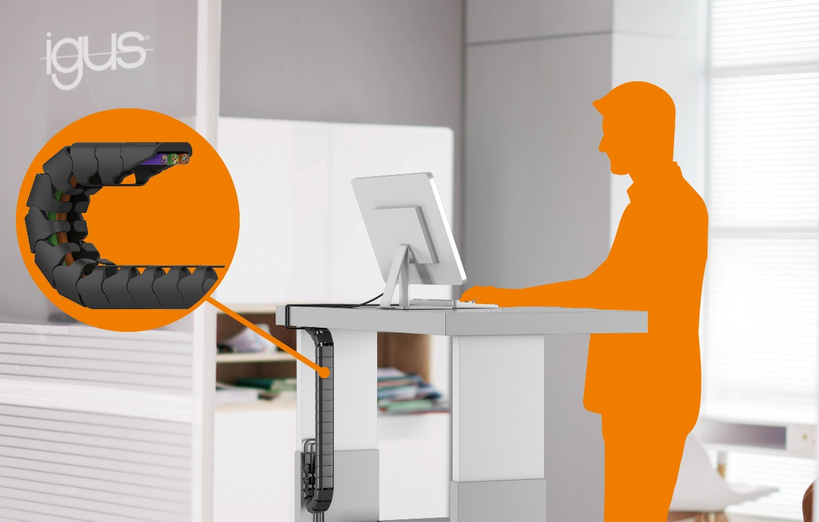
Popis obrázku:
Nově vyvinutý systém OfficeChain speciálně určený pro výškově nastavitelné stoly. Díky svému jednoduchému designu zapadne řetěz do každé kanceláře a zároveň zajistí bezpečné a přehledné vedení kabelů. (FOTO: igus/HENNLICH)

Kontakt pro média:
Ing. Martin Jonáš
PR manažer
HENNLICH s.r.o.
Tel: 724 269 811
e-mail: jonas@hennlich.cz

O firmě HENNLICH s.r.o.:
Společnost HENNLICH je důležitým partnerem pro společnosti ze strojírenského, automobilového, chemického, papírenského či důlního průmyslu. Bohaté zkušenosti má s dodávkami komponentů i celých systémů pro výrobce oceli, energií, investičních celků a hydrauliky. Zaměřuje se také na dynamicky rostoucí obor životního prostředí, zabývá se například instalacemi tepelných čerpadel nebo fotovoltaiky. Na domácím trhu působí od roku 1991.
Litoměřická firma je součástí evropské skupiny HENNLICH. Historie skupiny HENNLICH sahá do roku 1922, kdy v severočeském Duchcově založil Hermann A. Hennlich firmu specializovanou na dodávky pro strojírenství a doly. Od konce války společnost sídlí v rakouském Schärdingu. Po roce 1989 rozšířila aktivity i do dalších zemí střední a východní Evropy. Se zhruba 1000 spolupracovníky působí v 17 evropských zemích.

